彩種名稱：隨機走路(走田埂)

執行方式：

從原點開始，往右，往上，往左，往下，方別走對應到選取的四個號碼，猜最後走到的田地(象限)，或是掉入溝渠(X, Y軸)，留在原地。

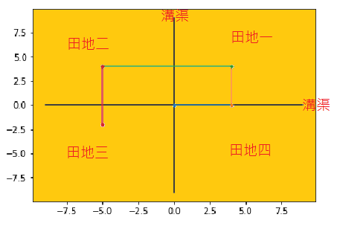

玩法：

第一到第四象限，還有X軸， Y軸，與原點。

|  |  |  |  |  |  |  |
| --- | --- | --- | --- | --- | --- | --- |
|  | 田地一 | 田地二 | 田地三 | 田地四 | 溝渠 | 原點 |
| 出現次數 | 2025 | 2025 | 2025 | 2025 | 900 | 100 |
| 機率 | 0.2025 | 0.2025 | 0.2025 | 0.2025 | 0.09 | 0.01 |
| 原始賠率 | 4.938 | 4.938 | 4.938 | 4.938 | 11.111 | 100 |
| 建議賠率 | 4.839 | 4.839 | 4.839 | 4.839 | 10.888 | 98 |

執行方式二：

從原點開始，往右、往上、往左、往下、往右，走對應選取到的五個號碼，猜最後走到的田地(象限)。

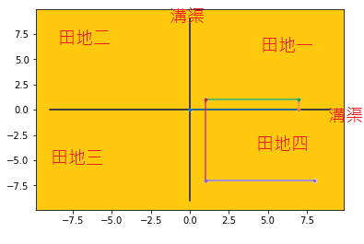

玩法：

第一到第四象限，還有X軸， Y軸，與原點。

|  |  |  |  |  |  |  |  |
| --- | --- | --- | --- | --- | --- | --- | --- |
|  | 田地一 | 田地二 | 田地三 | 田地四 | 溝渠 | 溝渠 | 原點 |
| 出現次數 | 35100 | 7425 | 7425 | 35100 | 9450 | 4950 | 550 |
| 機率 | 0.351 | 0.07425 | 0.07425 | 0.351 | 0.0945 | 0.0495 | 0.0055 |
| 原始賠率 | 2.849 | 13.468 | 13.468 | 2.849 | 10.582 | 20.202 | 181.818 |
| 建議賠率 | 2.792 | 13.198 | 13.198 | 2.792 | 10.370 | 19.797 | 178.181 |

|  |  |
| --- | --- |
| 優勢(Strength)：  可以吃下任意數目的開獎號碼，例如快3的3個號碼，時時彩的5個號碼, 幸運飛艇的20個號碼，都可以適應。 | 劣勢(Weakness)：踏入四塊田地的機率會因為號碼數不總是對稱，例如在選五個號碼的玩法裡面，田地一田地四的機率大於田地二田地三的機率。又，玩法組和相對少。 |
| 機會(Opportunity)：新鮮的玩法可以增加平台特色。 | 威脅(Threats)：未知。 |